ПАМЯТКА ДЛЯ РУКОВОДИТЕЛЕЙ И ПЕДАГОГИЧЕСКИХ
РАБОТНИКОВ ПО СНИЖЕНИЮ ДОКУМЕНТАЦИОННОЙ
НАГРУЗКИ НА ВОСПИТАТЕЛЕЙ ДОШКОЛЬНЫХ ОБРАЗОВАТЕЛЬНЫХ ОРГАНИЗАЦИЙ

ИЗМЕНЕНИЯ В РАБОТЕ ПЕДАГОГИЧЕСКИХ РАБОТНИКОВ
ДОШКОЛЬНЫХ ОБРАЗОВАТЕЛЬНЫХ ОРГАНИЗАЦИЙ
С 01.03.2025 ГОДА

НОРМЫ, РЕГУЛИРУЮЩИЕ ОБЪЕМДОКУМЕНТАЦИОННОЙ НАГРУЗКИ НА ПЕДАГОГОВ:
-ЧАСТЬ 6.1, 6.2 СТАТЬИ 47 ФЕДЕРАЛЬНОГО ЗАКОНА ОТ 29.12.2012 ГОДА №273-
ФЗ«ОБ ОБРАЗОВАНИИ В РОССИЙСКОЙ ФЕДЕРАЦИИ» (С
ПОСЛЕДУЮЩИМИИЗМЕНЕНИЯМИ);
-ПРИКАЗ МИНИСТЕРСТВА ПРОСВЕЩЕНИЯ РОССИЙСКОЙ ФЕДЕРАЦИИ ОТ
06.11.2024ГОДА №779 «ОБ УТВЕРЖДЕНИИ ПЕРЕЧНЯ ДОКУМЕНТОВ,
ПОДГОТОВКА КОТОРЫХОСУЩЕСТВЛЯЕТСЯ ПЕДАГОГИЧЕСКИМИ
РАБОТНИКАМИ ПРИ РЕАЛИЗАЦИИ ОСНОВНЫХОБЩЕОБРАЗОВАТЕЛЬНЫХ
ПРОГРАММ, ОБРАЗОВАТЕЛЬНЫХ ПРОГРАММ СРЕДНЕГОПРОФЕССИОНАЛЬНОГО ОБРАЗОВАНИЯ» (ДАЛЕЕ -ПРИКАЗ ^{№779).}
ПЕРЕЧЕНЬ ДОКУМЕНТОВ, ПОДГОТОВКА КОТОРЫХ
ОСУЩЕСТВЛЯЕТСЯ ПЕДАГОГИЧЕСКИМИ РАБОТНИКАМИ ПРИ
РЕАЛИЗАЦИИ ОБРАЗОВАТЕЛЬНЫХ ПРОГРАММ ДОШКОЛЬНОГО
ОБРАЗОВАНИЯ

(ДОЛЖНОСТЬ-ВОСПИТАТЕЛЬ):
• Журнал посещаемости; • Календарно-тематический план.

Иные документы в должностные обязанности воспитателя НЕ ВХОДЯТ.
Ведение документации по инициативе воспитателя с целью улучшения и упорядочивания образовательного процесса возможно, но такие инициативные документы не подлежат контролю со стороны администрации.

При реализации ФОП ДО НЕ ТРЕБУЮТСЯ:
- Учебный план
- Календарный учебный график
- Расписание занятий
- Рабочая программа педагога
- План по самообразованию
- Ежедневное планирование
- Циклограмма
- План работы с родителями
- Адаптационные листы (журнал)

По данным Федеральной службы по надзору в сфере защиты прав потребителей и благополучия человека (письмо Федеральной службы по надзору в сфере защиты прав потребителей и благополучия
человека (Роспотребнадзор) от 11.06.2025 № 0211164-2025-20) санитарными правилами не установлены требования, предусматривающие обязанности воспитателей по ведению и
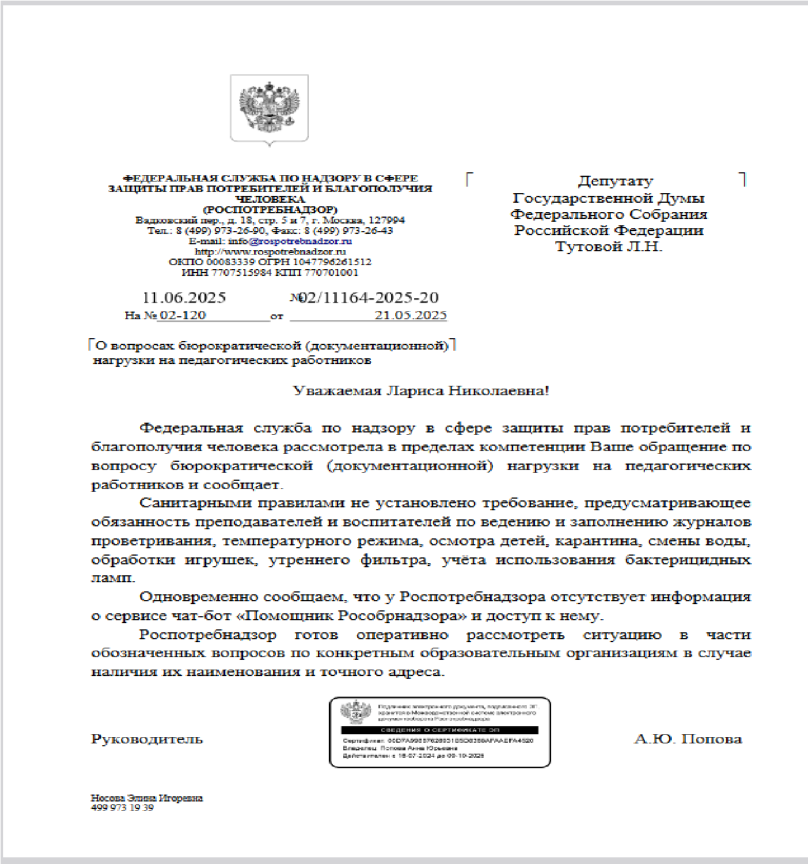
заполнению:

•

утреннего
журнала
фильтра;

•

журнала кварцевания;

•

проветривания
журнала
помещений;

•

журнала карантина;

•

обработки
журнала
игрушек;

•

журнала
учета
бактерицидных ламп.

АЛГОРИТМ ДЕЙСТВИЙ РУКОВОДИТЕЛЯ
ДОШКОЛЬНОЙОБРАЗОВАТЕЛЬНОЙ ОРГАНИЗАЦИИ
по выполнению требований законодательства в части снижения документационной нагрузки на воспитателя

- провести педагогический совет по вопросу снижения документационной нагрузки и ознакомлении с данным приказом под роспись;
- провести анализ документации в организации, оптимизировать ее (отказаться от избыточных, дублирующих документов, сократить количество имеющихся);
- внести изменения в локальные нормативные акты организации;
- перераспределить обязанности по ведению документации, не вошедшей в Перечень документов, подготовка которых осуществляется педагогическими работниками при реализации образовательных программ дошкольного образования, между сотрудниками организации;
- внести изменения в должностные инструкции воспитателей;
- внести изменения в должностные инструкции иных работников, на которых возложены бывшие обязанности воспитателей по заполнению документации;
- заключить дополнительные соглашения к трудовым договорам в случае выполнения дополнительных обязанностей;
- создать на сайте образовательной организации баннера (раздела) по снижению документационной нагрузки;
- провести анализ номенклатуры дел образовательной организации, приведение ее в соответствие с требованием законодательства, исключение избыточных документов, отчетов (по мере необходимости).


